Zajęcia rozwijające zdolności językowe odbywają się w jeden piątek każdego miesiąca w godz. 13.30-14.00
Tematyka spotkań:
- Kim zostanę, gdy dorosnę? -pobudzenie do kreatywnego myślenia, zapoznanie z wybranymi zawodami z otoczenia, zawody i ich atrybuty, wzbogacanie zasobu wiedzy i słownictwa;
- Oddycham i mówię -świadomość prawidłowego toru oddychania, znaczenie modulowania głosu podczas wypowiadania się, świadome gospodarowanie oddechem podczas mówienia;
- Zmysły -zapoznanie z 5 zmysłami człowieka oraz ich rolą w doświadczaniu otoczenia, komunikowaniu się i przyswajaniu wiedzy;
- Zabawy słowem -rozwijanie umiejętności myślenia, twórczego rozwijania słownictwa, pamięci słownej i wnioskowania oraz zapoznanie z metaforą.

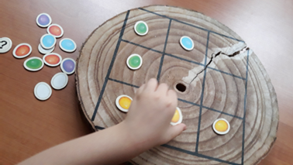
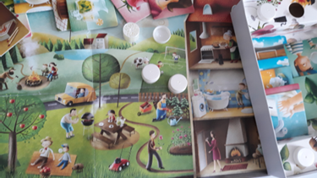
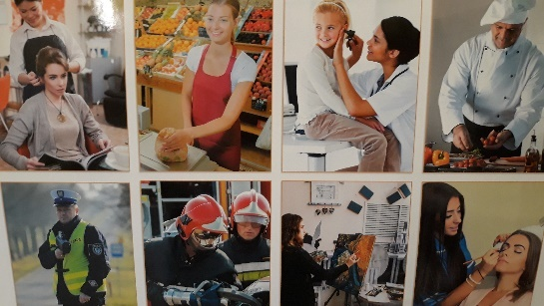
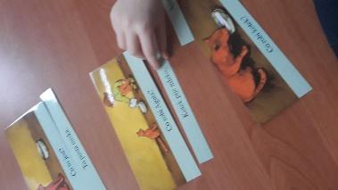
Źrodła: źródło własne

